МИНИСТЕРСТВО НАУКИ И ВЫСШЕГО ОБРАЗОВАНИЯ РОССИЙСКОЙ ФЕДЕРАЦИИ ФЕДЕРАЛЬНОЕ ГОСУДАРСТВЕННОЕ БЮДЖЕТНОЕ ОБРАЗОВАТЕЛЬНОЕ

УЧРЕЖДЕНИЕ ВЫСШЕГО ОБРАЗОВАНИЯ

«ПОВОЛЖСКИЙ ГОСУДАРСТВЕННЫЙ ТЕХНОЛОГИЧЕСКИЙ УНИВЕРСИТЕТ»

ВЫСШИЙ КОЛЛЕДЖ ПГТУ «ПОЛИТЕХНИК»

Специальность 09.02.07 (шифр)

Информационные системы и программирование (наименование)

Фамилия Елисеев

Имя Дмитрий

Отчество Алексеевич

**Дипломный проект на тему:**

*Разработка интерактивной автоматизированной системы производственного отдела предприятия*

Заместитель директора по УВР Скоробогатова Анна Александровна, преподаватель высшей квалификационной категории

(ф.и.о. уч. степень, звание, категория, должность)

Руководитель Буканова Татьяна Сергеевна, заведующий кафедрой проектирования и производства электронно-вычислительных средств РТФ ФГБОУ ВО «ПГТУ», доцент, к.т.н.

(ф.и.о. уч. степень, звание, категория, должность)

№ приказа о допуске к защите дипломного проекта №999-ЛС от 05.06.2023г.

Дипломный проект начат 20.03.2023 г.

Дипломный проект окончен 05.06.2023 г.

Оценка Государственной экзаменационной комиссии по защите ______________

Секретарь ГЭК____________________/ Герасимова И.Г. /

«_____»__________________ 20 23 г.

МИНИСТЕРСТВО НАУКИ И ВЫСШЕГО ОБРАЗОВАНИЯ РОССИЙСКОЙ ФЕДЕРАЦИИ ФЕДЕРАЛЬНОЕ ГОСУДАРСТВЕННОЕ БЮДЖЕТНОЕ ОБРАЗОВАТЕЛЬНОЕ

УЧРЕЖДЕНИЕ ВЫСШЕГО ОБРАЗОВАНИЯ

«ПОВОЛЖСКИЙ ГОСУДАРСТВЕННЫЙ ТЕХНОЛОГИЧЕСКИЙ УНИВЕРСИТЕТ»

ВЫСШИЙ КОЛЛЕДЖ ПГТУ «ПОЛИТЕХНИК»

|  |  |
| --- | --- |
| «СОГЛАСОВАНО»  Представитель работодателя  __________/И.В. Абукаев/  (подпись)  «_____»____________20 23 г. | «УТВЕРЖДАЮ»  Зам. директора по УВР  ____________/А.А. Скоробогатова/  (подпись)  «_____»____________20 23 г. |

**З А Д А Н И Е**

**НА ВЫПОЛНЕНИЕ ДИПЛОМНОГО ПРОЕКТА**

Обучающийся Елисеев Дмитрий Алексеевич

(фамилия, имя, отчество)

__________________________________________________________________

Специальность 09.02.07 Информационные системы и программирование

__________________________________________________________________

Форма обучения очная Группа ИСиП-43

Тема дипломного проекта Разработка интерактивной автоматизированной

системы производственного отдела предприятия

(утверждена приказом ректора от 17.03.2023г. № 421-ОН)

Срок сдачи законченного дипломного проекта 05.06.2023 г.

**Содержание задания**

1. Исходные данные

Параметры:

1. Операционная система Microsoft Windows

2. Среда разработки Microsoft Visual Code и PyCharm

3. Языки программирования Python и JavaScript

4. Система управления базами данных SQLite

5. Программное обеспечение под Microsoft Windows 10

2. Содержание расчетно-пояснительной записки

1. Разработка технического задания

2. Обзор существующих аналогов системы

3. Выбор средств разработки информационной системы

4. Описание структурной схемы информационной системы

5. Описание функционирования информационной системы

6. Структура технических средств информационной системы

7. Разработка БД

8. Разработка пользовательского интерфейса

9. Разработка пользовательского интерфейса

10. Разработка программного обеспечения

3. Содержание графической части

1. – Диаграммы прецедентов

2. – Структура модуля сервера

3. – Структура модуля клиентской части

4. – Даталогическая модель БД

5. – Авторизация в приложении

6. - Интерфейс продуктов

7. – Интерфейс материалов

8. – Интерфейс пользователей

9. – Модальные окна

10. – Окно вывода всех заказов

(перечень графического материала, число листов формата)

КОНСУЛЬТАНТЫ:

__________________________________________________________________

(должность, Ф.И.О., подпись, дата)

__________________________________________________________________

(должность, Ф.И.О., подпись, дата)

__________________________________________________________________

(должность, Ф.И.О., подпись, дата)

Руководитель дипломного проекта

Буканова Татьяна Сергеевна, заведующий кафедрой проектирования и производства электронно-вычислительных средств РТФ ФГБОУ ВО «ПГТУ», доцент, к.т.н. 20.03.2023 г

должность, ФИО подпись, дата

Задание принял к исполнению Елисеев Д.А. 13.06.2023 г.

Ф.И.О. обучающегося подпись, дата

Задание зарегистрировано: 20.03.2023 г.

МИНИСТЕРСТВО НАУКИ И ВЫСШЕГО ОБРАЗОВАНИЯ РОССИЙСКОЙ ФЕДЕРАЦИИ ФЕДЕРАЛЬНОЕ ГОСУДАРСТВЕННОЕ БЮДЖЕТНОЕ ОБРАЗОВАТЕЛЬНОЕ

УЧРЕЖДЕНИЕ ВЫСШЕГО ОБРАЗОВАНИЯ

«ПОВОЛЖСКИЙ ГОСУДАРСТВЕННЫЙ ТЕХНОЛОГИЧЕСКИЙ УНИВЕРСИТЕТ»

ВЫСШИЙ КОЛЛЕДЖ ПГТУ «ПОЛИТЕХНИК»

|  |  |  |
| --- | --- | --- |
|  |  | **УТВЕРЖДАЮ**  Зам. директора по УВР  _/А.А. Скоробогатова/  «_____» ________________2023 г. |

**ГРАФИК**

**написания и оформления дипломного проекта**

Ф.И.О. обучающегося Елисеев Дмитрий Алексеевич

Тема дипломного проекта Разработка интерактивной автоматизированной системы производственного отдела предприятия

|  |  |  |  |
| --- | --- | --- | --- |
| №  п/п | Мероприятия | Сроки выполнения | Отметка руководителя о выполнении |
| 1. | Подбор литературы, ее изучение и обработка. Составление библиографии по основным источникам | до « 10 » апреля 2023 |  |
| 2. | Составление плана дипломного проекта и согласование его с руководителем | до « 17 » апреля 2023 |  |
| 3. | Разработка и представление на проверку первой главы | до « 24 » апреля 2023 |  |
| 4. | Накопление, систематизация, анализ практических материалов | до « 08 » мая 2023 |  |
| 5. | Разработка и представление на проверку второй главы | до « 15 » мая 2023 |  |
| 6. | Согласование с руководителем выводов и предложений | до « 16 » мая 2023 |  |
| 7. | Переработка (доработка) дипломного проекта в соответствии с замечаниями и представление ее в учебную часть | до « 05 » июня 2023 |  |
| 8. | Разработка тезисов доклада для защиты | до « 07 » июня 2023 |  |
| 9. | Ознакомление с отзывом и рецензией | до « 11 » июня 2023 |  |
| 10. | Завершение подготовки дипломного проекта к защите с учетом отзыва и рецензии | до « 12 » июня 2023 |  |

Руководитель дипломного проекта Буканова Татьяна Сергеевна, заведующий кафедрой проектирования и производства электронно-вычислительных средств РТФ ФГБОУ ВО «ПГТУ», доцент, к.т.н.

Обучающийся Елисеев Дмитрий Алексеевич

«20» марта 2023 г.

# АННОТАЦИЯ

В пояснительной записке представлена дипломный проект на тему «Разработка интерактивной автоматизированной системы производственного отдела предприятия».

Дипломный проект представляет собой разработку автоматизированной системы отдела предприятия, которая предназначена для автоматизации и повышения эффективности всех основных процессов деятельности производственного отдела предприятия.

Исходя из поставленной задачи, в дипломном проекте проведен анализ аналогов, создана база данных и разработан интерфейс продукта. Выполнены основные этапы проектирования и разработки программного обеспечения информационной системы.

Работа состоит из 41 страницы, содержит 20 литературных источников, 24 рисунков.

# СПИСОК СОКРАЩЕНИЙ

SQL – Structured Query Language;

БД – база данных;

ИС – информационная система;

ОС – операционная система;

СУБД – система управления базами данных.

# СОДЕРЖАНИЕ

АННОТАЦИЯ 5

СПИСОК СОКРАЩЕНИЙ 6

СОДЕРЖАНИЕ 7

ВВЕДЕНИЕ 8

1. ТЕХНИЧЕСКОЕ ЗАДАНИЕ 10

1.1. Наименование системы 10

1.2. Назначение и цели создания системы 10

1.2.1. Назначение системы 10

1.2.2. Цели создания системы 10

1.3. Требования к системе 10

1.3.1. Требования к структуре и функционированию системы 10

1.3.2. Требования к численности персонала 12

1.3.3. Требования к квалификации персонала 12

1.3.4. Требования к техническому обеспечению 12

1.3.5. Требования к программному обеспечению системы 13

2. РАСЧЕТНО-ТЕОРЕТИЧЕСКАЯ (АНАЛИТИЧЕСКАЯ) ЧАСТЬ 14

2.1 Обзор существующих аналогов информационной системы 14

2.1.1. Oracle E-Business Suite 14

2.1.2. 1С:Бухгалтерия 14

2.2. Выбор средств разработки информационной системы 15

2.2.1 Выбор СУБД 15

2.2.2 Выбор среды разработки 15

3. ПРОЕКТНАЯ ЧАСТЬ 16

3.1. Описания структурной схемы информационной системы 16

3.2. Описание функционирования информационной системы 17

3.2.1 Структура серверной части 17

3.2.2 Структура клиентской части 19

3.3. Структура технических средств информационной системы 21

3.4. Описание базы данных 21

4 ПРАКТИЧЕСКАЯ ЧАСТЬ 22

4.1. Разработка БД 22

4.2. Разработка пользовательского интерфейса 23

4.3. Разработка программного обеспечения 29

ЗАКЛЮЧЕНИЕ 31

СПИСОК ИСПОЛЬЗОВАННЫХ ИСТОЧНИКОВ 32

# ВВЕДЕНИЕ

Темой дипломного проекта является разработка интерактивной автоматизированной системы производственного отдела предприятия. В современном информационном обществе автоматизация становится неотъемлемой частью различных сфер деятельности. В этой связи разработка и внедрение автоматизированных систем имеет важное значение для повышения эффективности и качества работы предприятий.

Основными преимуществами автоматизированной системы будут являться сокращение избыточности хранимых данных, увеличение скорости обработки информации, повышение достоверности и доступности данных. Это позволит предприятию более эффективно управлять производством, улучшить взаимодействие между сотрудниками и повысить общую эффективность.

Разработка автоматизированной системы производственного отдела предприятия является актуальной задачей, учитывая необходимость современных предприятий в эффективном управлении информацией и автоматизации бизнес-процессов. Данный проект представляет собой значимый вклад в развитие информационных технологий в сфере производства, способствуя повышению конкурентоспособности и улучшению качества обслуживания.

Целью данного проекта является создание автоматизированной системы с интуитивно понятным пользовательским интерфейсом, предоставляющей возможность ведения базы производственного отдела и возможностью хранения, обработки и формирования данных. Для достижения заданной цели необходимо подробно исследовать предметную область, используя для этого источники и средства получения информации, выявить основные функции и задачи, организационную структуру и типичные сценарии работы, выбрать средства разработки программы. Затем необходимо разработать дата-логическую модель базы данных, спроектировать базу данных, структуру и архитектуру программного обеспечения, разработать пользовательский интерфейс.

# 1. ТЕХНИЧЕСКОЕ ЗАДАНИЕ

## 1.1. Наименование системы

Полное наименование системы: «Интерактивная автоматизированная система производственного отдела предприятия».

Условное обозначение: ИАСПОП.

## 1.2. Назначение и цели создания системы

### 1.2.1. Назначение системы

ИАСПОП предназначена для автоматизации создания редактирования удаления и просмотра информации производственного отдела предприятия, а также автоматизированного структурирования данных.

### 1.2.2. Цели создания системы

Основными целями создания ИАСПОП являются:

* Повышение эффективности отдела за счёт автоматизации и структуризации данных о производстве.
* Снижение числа ошибок на производстве за счёт повышения достоверности и скорости получения информации.
* Повышение информационной безопасности за счёт защиты от несанкционированного доступа к информации в системе.

## 1.3. Требования к системе

### 1.3.1. Требования к структуре и функционированию системы

Система должна быть выполнена по модели Клиент – Сервер, для достижения соответствующего уровня информационной безопасности, а также более надёжной реализации системы прав доступа к определённым функциям системы. Исходя из этого программное обеспечение должно быть разбито на две части, клиентскую и серверную часть. Связь этих частей должна быть организованна через HTTP запросы.

В системе должны присутствовать такие функции как:

* Просмотр таблицы продуктов, включающую в себя таки данные как идентификатор, название и количество.
* В каждой таблице должна быть возможность выбора строки.
* Просмотр таблицы материалов в контексте выбранного продукта должен содержать все столбцы основной таблицы материалов с дополнительным столбцом количества материала, относящегося к выделенному продукту в соответствующей таблице.
* Должна быть возможность удаления или редактирования выбранной строки в любой таблице.
* Создание должно быть в любой из доступных пользователю таблицы. Строки в любой из таблиц должно включать все поля таблицы за исключением идентификатора, так как он создаётся автоматически в СУБД.
* Должна присутствовать возможность создания продукта, где помимо столбцов таблицы продукта будет необходимо ввести материалы, связанные с ним. При добавлении нового материала к продукту в окне редактирования или создания необходимо указывать сколько материалов определённого типа будет добавлено.
* Просмотр таблицы материалов, включающую в себя таки данные как название, количество, метка о том произведён ли товар предприятием, или покупается извне, и тип материала.
* Просмотр таблица пользователя, создание редактирование и удаление информации в ней, должно быть доступно исключительно учётным записям с ролью администратора.
* При первом входе в систему с любого аккаунта, либо при первом входе в систему после редактирования вашей учётной записи помимо авторизации необходимо пройти процесс смены пароля, так как вашу учётную запись, полностью, включая пароль создаёт администратор.

Клиентскую часть необходимо разбить на компоненты и сервисы, где компоненты должны отвечать за интерфейс и данные на нём, а сервисы предоставляют доступ к необходимым данным.

Серверную часть также желательно разбить на модули, для удобства дальнейшей поддержки приложения и внедрения новых функций.

### 1.3.2. Требования к численности персонала

Для работы в системе достаточно одного системного администратора, а количество операторов должно соответствовать объему работы и определяться структурой предприятия.

Для эксплуатации АС должны быть предусмотрены следующие роли пользователей:

* Системный администратор;
* Оператор.

Основными обязанностями системного администратора являются:

* Модернизация, настройка и мониторинг работоспособности комплекса технических средств (серверов, рабочих станций).
* Установка, модернизация, настройка и мониторинг работоспособности системного и базового программного обеспечения.
* Ведение учетных записей пользователей системы.

Основными обязанностями пользователя являются:

* Создание актуальных записей в таблицах.
* Редактирование записей в таблицах по необходимости.
* Удаление неактуальных записей в таблицах.

### 1.3.3. Требования к квалификации персонала

Системный администратор должен обладать высоким уровнем квалификации и практическим опытом выполнения работ по установке, настройке и администрированию программных и технических средств, применяемых в системе.

Операторы должны иметь опыт работы с персональным компьютером на базе операционных систем Microsoft Windows на уровне квалифицированного пользователя и свободно осуществлять базовые операции в стандартных Windows-приложениях.

### 1.3.4. Требования к техническому обеспечению

Для функционирования АС необходимо следующее техническое обеспечение:

* Сервер с серверной частью.
* Сервер с клиентской частью.
* ПК администратора.
* ПК операторов.

### 1.3.5. Требования к программному обеспечению системы

Используемое при разработке программное обеспечение и библиотеки программных кодов должны иметь широкое распространение, быть общедоступными и использоваться в промышленных масштабах. Базовой программной платформой должна являться операционная система Microsoft Windows.

Для работы потребуется следующее ПО:

* Операционная система – Windows 10;
* Любой браузер из перечисленных:
  + Internet Explorer 11;
  + Microsoft Edge 13;
  + Google Chrome 29;
  + Opera 12.1;
  + Safari 9;
  + Mozilla Firefox 28;

# 2. РАСЧЕТНО-ТЕОРЕТИЧЕСКАЯ (АНАЛИТИЧЕСКАЯ) ЧАСТЬ

## 2.1 Обзор существующих аналогов информационной системы

### 2.1.1. Oracle E-Business Suite

Oracle E-Business Suite — тиражируемый интегрированный комплекс прикладного программного обеспечения производства компании Oracle, включающий функциональные блоки ERP, CRM, PLM. Предназначен для автоматизации основных направлений деятельности предприятий, в том числе: финансов, производства, управления персоналом, логистики, маркетинга, сбыта и продаж, обслуживания заказчиков, взаимоотношений с поставщиками и клиентами и других. Развитие и техническая поддержка данного приложения продлена как минимум до 2031 года.

Модули и подсистемы Oracle E-Business Suite:

* Управление эффективностью бизнеса (CPM)
* Управление материальными потоками
* Управление взаимоотношениями с клиентами
* Финансы
* Управление активами предприятия (EAM)
* Управление техобслуживанием и ремонтами
* Система управления персоналом (HR)
* Управление производством
* Управление проектами организаций
* Финансовый сервис
* Управление жизненным циклом
* Управление логистикой

### 2.1.2. 1С:Бухгалтерия

1С:Бухгалтерия – это комплексное финансовое программное обеспечение для автоматизации учёта финансово-хозяйственной деятельности предприятий.

Программный продукт 1С:Бухгалтерия (англ. 1C:Buhgalteria) от компании 1С-Рарус – система, предназначенная для автоматизации бухгалтерского и налогового учёта и подготовки регламентированной отчётности для различных типов организаций бизнеса и систем налогообложения. Программное обеспечение 1С:Бухгалтерия имеет несколько версий поставки:

* Базовая – решение для автоматизации бухгалтерского и налогового учёта на одном компьютере;
* ПРОФ – решения с возможностью многопользовательского режима, разворачиванием как на внутреннем сервере компании, так и в облаке;
* КОРП – версию я полным набором функций и возможностей настройки.

## 2.2. Выбор средств разработки информационной системы

### 2.2.1 Выбор СУБД

В качестве СУБД используется SQLite, так как эта лёгкая и быстрая СУБД имеет весь необходимый функционал для организации сервера. Будучи файловой БД, она предоставляет отличный набор инструментов для более простой (в сравнении с серверными БД) обработки любых видов данных.

Когда приложение использует SQLite, их связь производится с помощью функциональных и прямых вызовов файлов, содержащих данные (например, баз данных SQLite), а не какого-то интерфейса, что повышает скорость и производительность операций.

### 2.2.2 Выбор среды разработки

Для решения поставленной задачи было решено создать SPA (Single Page Application – веб-приложение или веб-сайт, использующий единственный HTML-документ как оболочку для всех веб-страниц и организующий взаимодействие с пользователем через динамически подгружаемые HTML, CSS, JavaScript без перезагрузки всей страницы). Для создания современных SPA на стороне клиента существует множество фреймворков, одним из которых является Angular, который был выбран для клиентской части приложения. Angular предоставляет большие возможности для реализации сложных веб-приложений. В частности, основными возможностями являются связывание данных модели и представления, разбиение приложения на модули, поддержка шаблонов, функции для удобной работы с promise, http-запросами.

В качестве сервера был использован язык Python и микрофреймворк для него FastApi, потому что это простой в использовании и быстрый фреймворк для создания веб-приложений на языке Python. Он предоставляет быстрый и удобный способ создания RESTful API, который может быть использован как для небольших проектов, так и для крупных приложений.

FastApi использует современный подход к созданию веб-приложений, основанный на микросервисной архитектуре. Это означает, что приложение может быть легко масштабировано и развернуто на нескольких серверах. Кроме того, FastApi поддерживает множество популярных библиотек и инструментов для работы с данными, таких как SQLAlchemy, который так же используется в приложении.

Еще одним преимуществом FastApi является его высокая производительность. Он использует асинхронное программирование и позволяет обрабатывать большое количество запросов одновременно. Это особенно важно для проектов, которые работают с большим количеством данных или имеют высокую нагрузку на сервер.

# 3. ПРОЕКТНАЯ ЧАСТЬ

## 3.1. Описания структурной схемы информационной системы

Пользователь должен иметь доступ к таблицам с материалами и продуктами, возможность создавать редактировать и удалять в них записи.

Администратор помимо этих функций должен иметь возможность создавать учётные записи новых пользователей, помогать сбрасывать пароль редактируя записи и удалять ненужные учётные записи.

Диаграмма прецедентов представлена на рисунке 1.



Рисунок 1.

## 3.2. Описание функционирования информационной системы

### 3.2.1 Структура серверной части

Модуль API отвечает за запросы к серверу по заданному в приложении URL, авторизацию в приложении. Также в его функционал входит обращение к методам модуля Base methods для получения данных. Если клиент не прошёл авторизацию или не имеет нужных прав для какой-либо из функций API, модуль вернёт ошибку с указанием проблемы.

Модуль Base methods отвечает за работу с базой данных. Его работа может быть представлена следующим образом: после получения данных из БД он обращается к модулю Schemas для приведения результата к нужной модели.

Модуль Schemas включает в себя исключительно модели для приведения данных к определённому шаблону.

После этих операций модуль API возвращает полученный результат запросившему клиенту.

Схема модуля серверной части представлена на рисунке 2.



Рисунок 2.

### 3.2.2 Структура клиентской части

Интерфейс приложения разбит на компоненты, общим родителем для которых приходится AppComponent. Он представляет собой рамку для остальных компонентов так как имеет общий для всех компонентов функционал. Компоненты Product, Material, User являются таблицами с данными, которые занимают место внутри родительского компонента обращаясь к серверному API для получения информации.

Внизу схемы находятся компоненты представляющие собой модальные окна, накладывающиеся поверх всех остальных компонентов, но не заменяющие их.

Компонент создания (create) является родительским окном для всех модальных компонентов, в нём предоставляется выбор, какую запись в таблице добавить. Компоненты CreateProduct, CreateMaterial и CreateUser в модальном окне представляют собой интерфейс для создания или редактирования записи. Схема модуля клиентской части представлена на рисунке 3.



Рисунок 3.

## 3.3. Структура технических средств автоматизированной системы

Структура технических средств автоматизированной системы представлена на рисунке 4.



Рисунок 4.

## 3.4. Описание базы данных

База данных должна включать таблицы продукта, таблица связывающая один продукт с несколькими материалами, таблица материала, таблица типов материла, таблица пользователя и ролей в системе. Модель базы данных представлена на рисунке 5.



Рисунок 5.

# 4 ПРАКТИЧЕСКАЯ ЧАСТЬ

## 4.1. Разработка БД

База данных была разработана на языке SQL для СУБД SQLite.

Таблица продуктов представлена на рисунке 6.

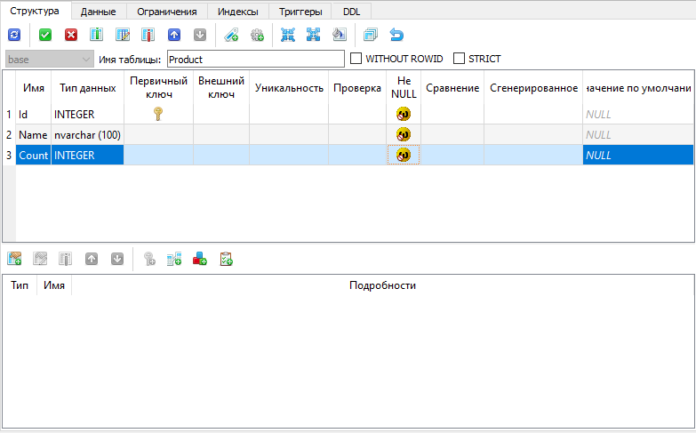

Рисунок 6.

Таблица, связывающая продукты и материалы представлена на рисунке 7.

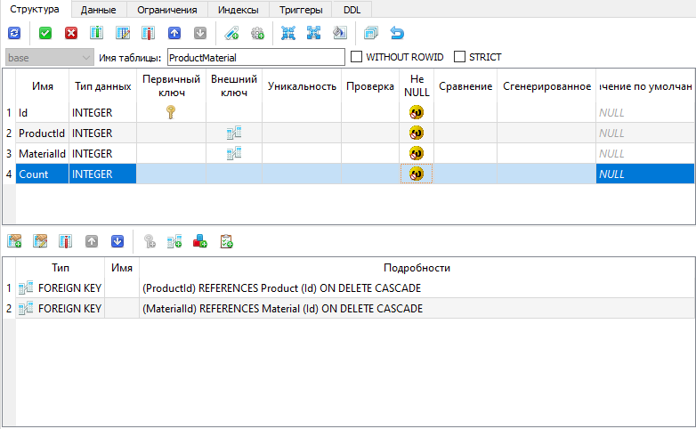

Рисунок 7.

Таблица типов материалов представлена на рисунке 8.

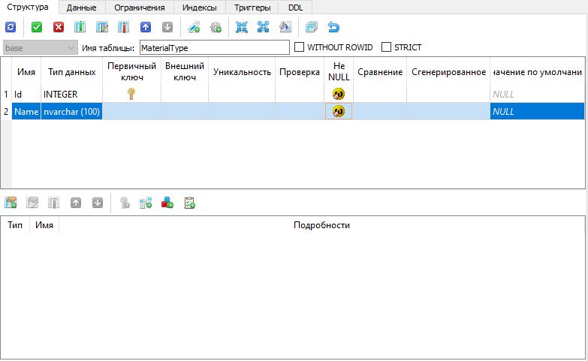

Рисунок 8.

Таблица ролей пользователей представлена на рисунке 9.

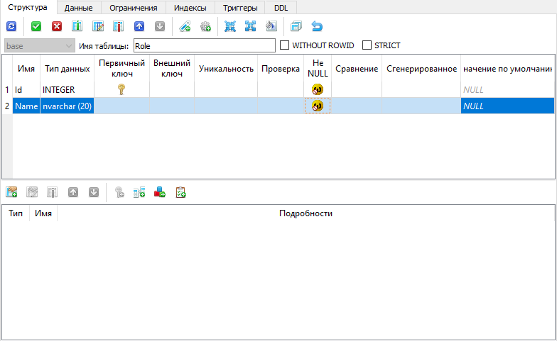

Рисунок 9.

Таблица пользователей представлена на рисунке 10.

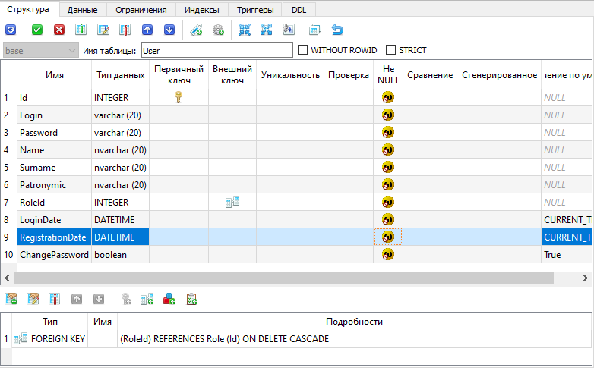

Рисунок 10.

Таблица материалов представлена на рисунке 11.

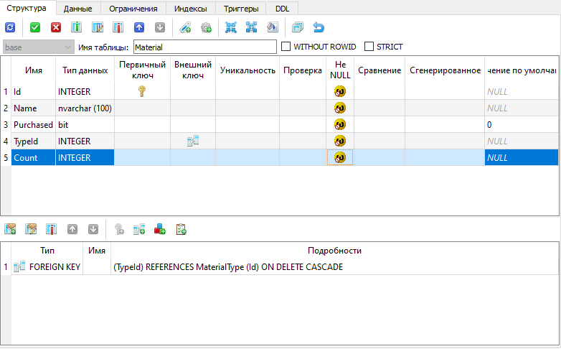

Рисунок 11.

## 4.2. Разработка пользовательского интерфейса

Приложение состоит из окна авторизации, смены пароля, основного окна. Основное окно при переходе в другие части программы не меняется, так как функциональные кнопки, содержащиеся в нём необходимы для каждого компонента. В основном окне присутствуют такие компоненты как:

* Компонент таблицы материалов.
* Компонент таблицы продуктов.
* Компонент таблицы пользователей, которая доступно только администратору.
* Компонент модальное окно, предоставляющее выбор, в какой таблице создать строку.
* Компонент модальное окно создания/редактирования материалов.
* Компонент модальное окно создания/редактирования продуктов.
* Компонент модальное окно создания/редактирования пользователей, доступен только администратору.

При первом входе в приложение, либо после длительного отсутствия вас встретит окно авторизации, где вы должны ввести свой логин и пароль, по задумке предварительно полученный от администратора информационной системы. (Рисунок 12)

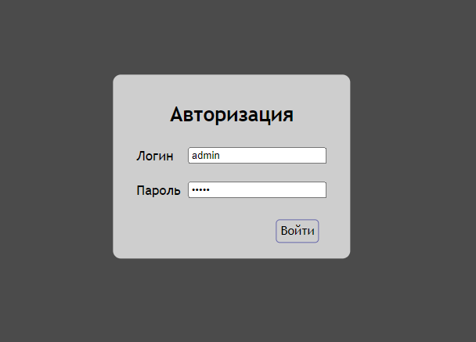

Рисунок 12.

При первом входе или же при первом входе после редактирования вашей учётной записи в системе вас встретит окно изменения пароля. (Рисунок 13)

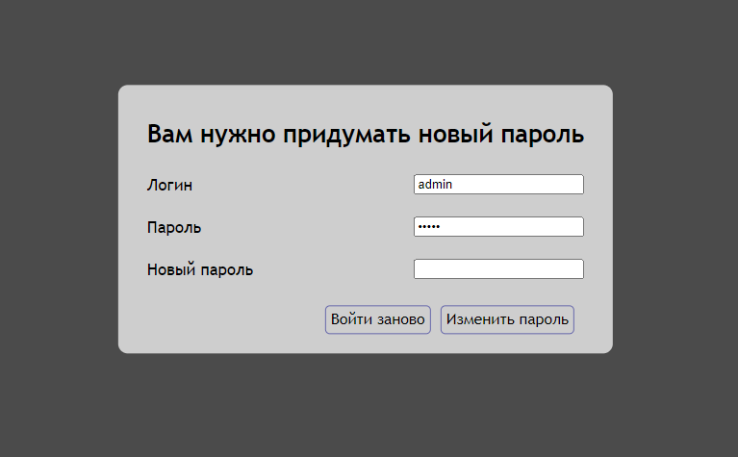

Рисунок 13.

После успешной авторизации вы увидите главное окно с таблицей продуктов (Рисунок 14), в главном окне всегда есть:

* Информация о том, какой компонент сейчас показывается (в хедере по середине).
* Информация о текущем пользователе (Фамилия и инициалы в хедере справа).
* Кнопки смены компонентов такие как Продукты, Материал и Пользователи.
* Кнопки обновления данных таблицы и кнопка вызова модального окна создания компонентов.

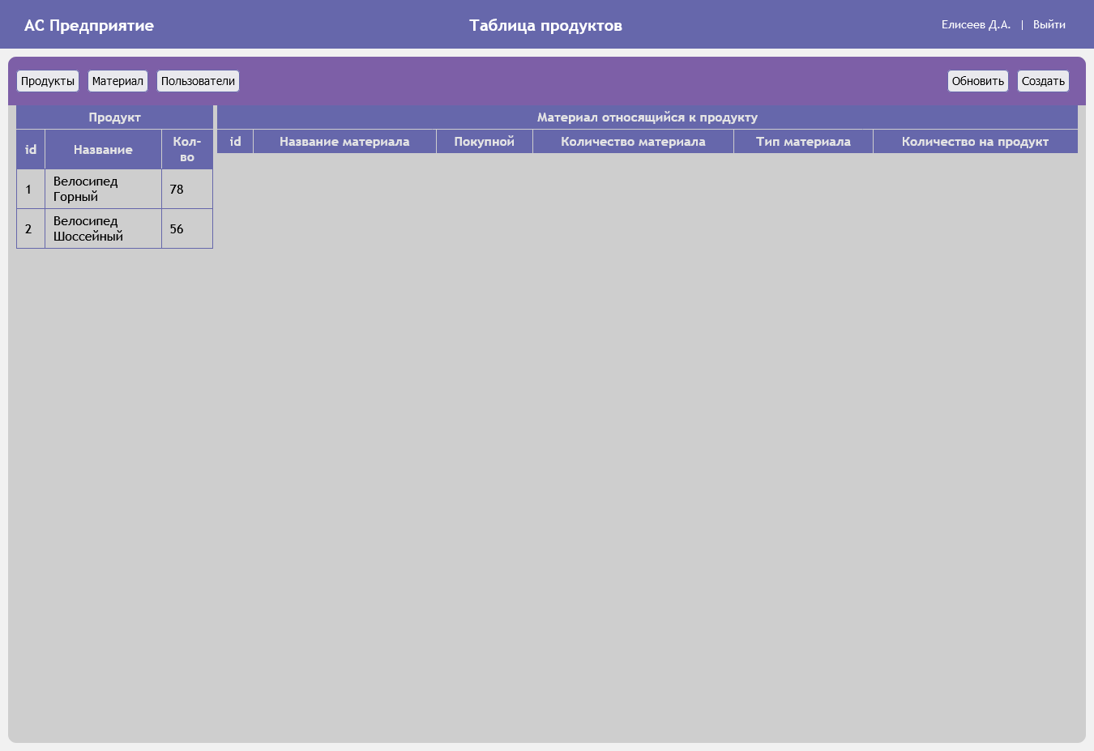

Рисунок 14.

При клике на продукт в таблице отобразятся все материалы, связанные с выбранным продуктом. (Рисунок 15)

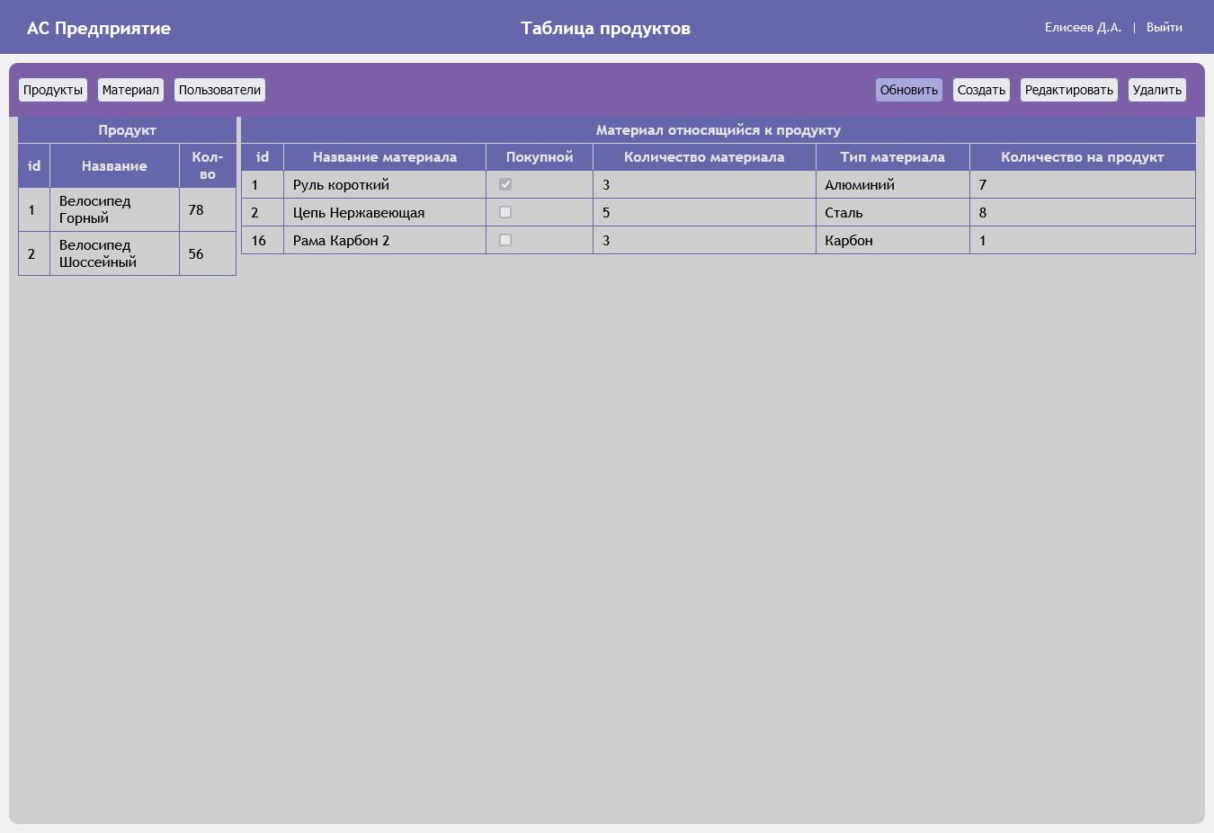

Рисунок 15.

На рисунке 16 представлен компонент таблицы материалов.

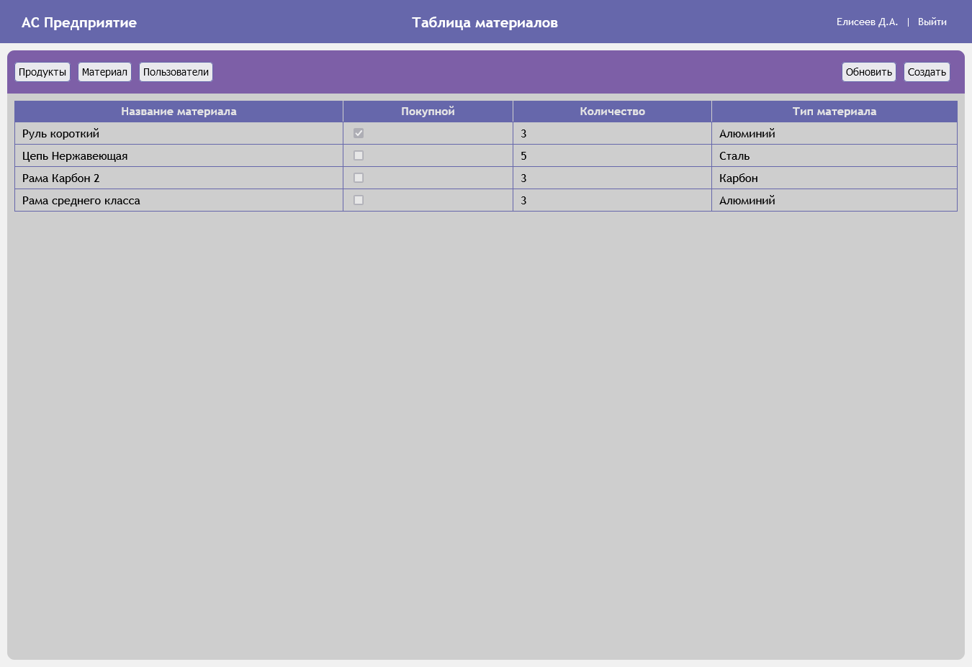

Рисунок 16.

На рисунке 17 представлен компонент таблицы Пользователей, который доступен только администратору.

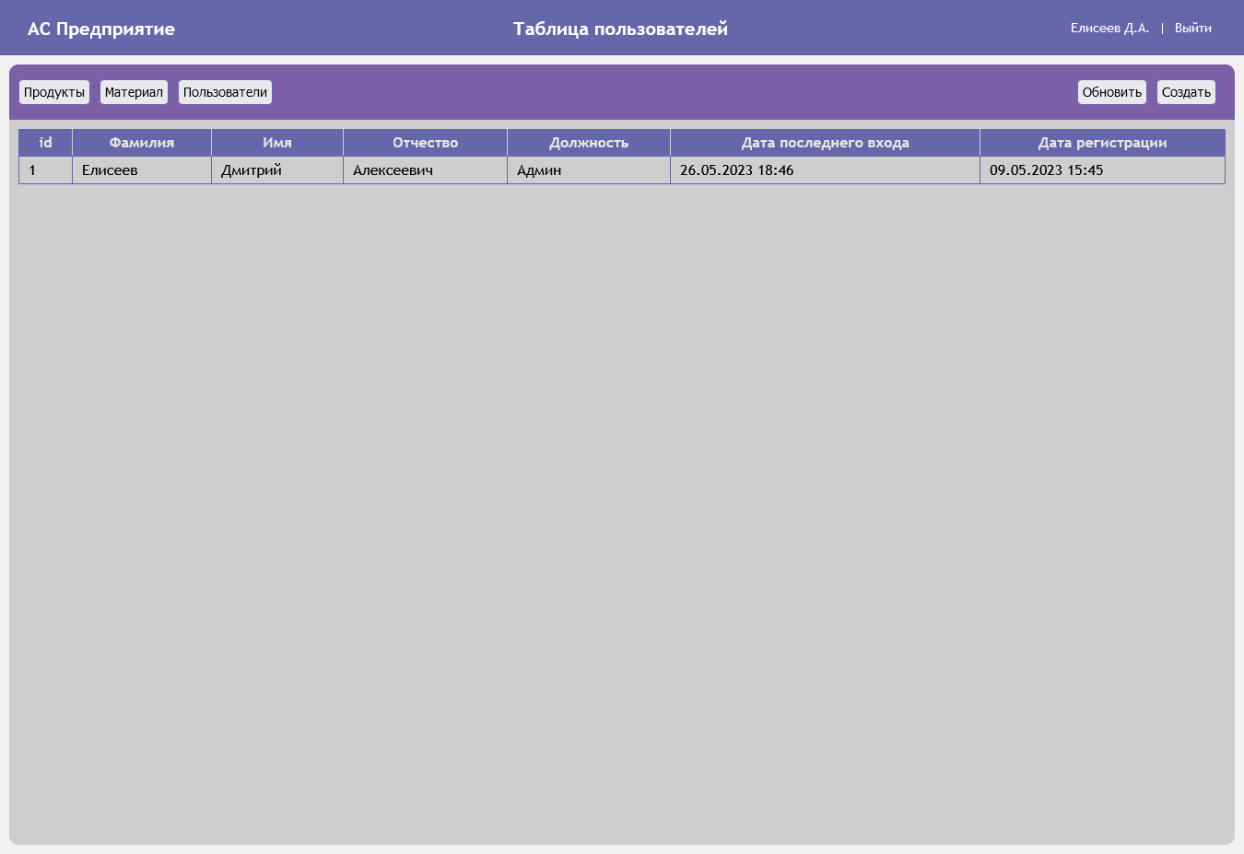

Рисунок 17.

Модальное окно выбора в какой таблице создать строку предсталено на рисунке 18.

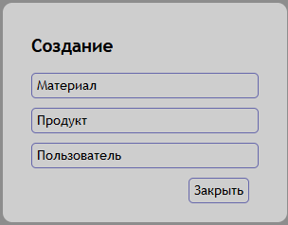

Рисунок 18.

Модальное окно создания/редактирования материала представлено на рисунке 19. Стоит отметить, что выбор типа материала представлен в виде выпадающего меню, берущего данные с сервера, также в любом модальном окне при редактировании строки, в поля редактирования переносятся данные строки для удобства.

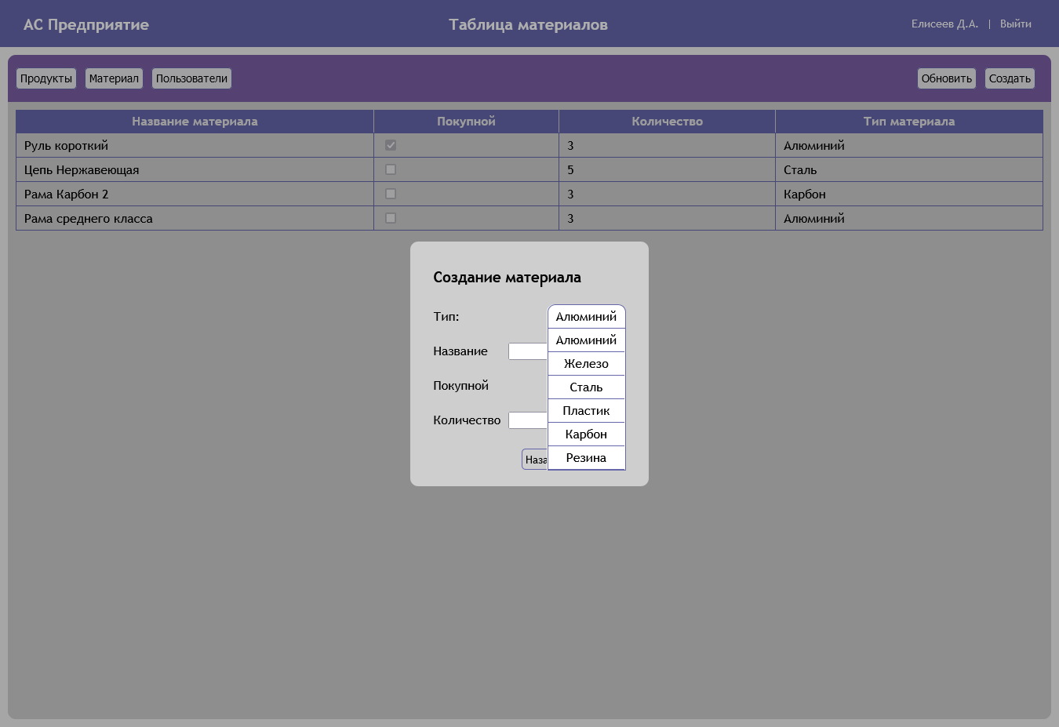

Рисунок 19.

Модальное окно создания/редактирования продукта представлено на рисунке 20. Данное окно включает в себя 3 колонки, добавленные материалы в этот продукт, сами данные продукта, и возможные материалы, которые могут быть добавлены в этот продукт. При клике по возможному материалу предлагается выбрать его количество в данном продукте, и после клика по кнопке добавить материал с количеством переносится в колонку добавленных материалов. При клике на добавленный материал он удалится, а при добавлении уже добавленного ранее материала, новый заменит старый.

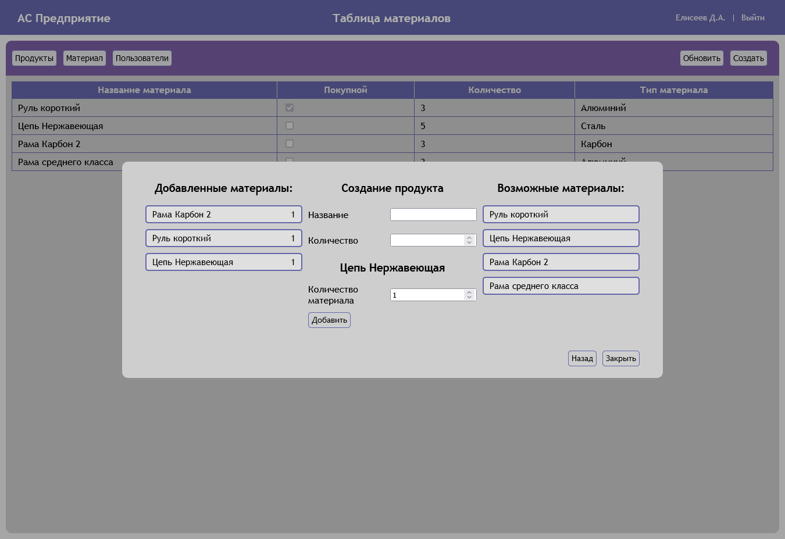

Рисунок 20.

Модальное окно создания/редактирования пользователя представлено на рисунке 21.

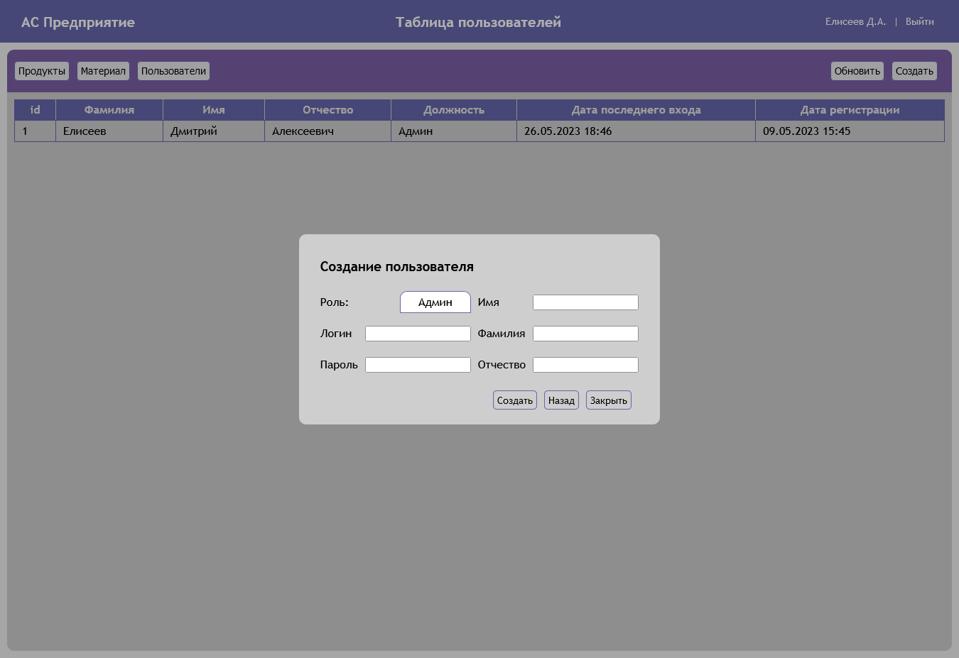

Рисунок 21.

## 4.3. Разработка программного обеспечения

В качестве системы авторизации используется авторизация по технологии Json Web Token. Данная технология позволяет не проходить авторизацию при каждом входе так как клиентская программа может загружать ключи в локальное хранилище браузера, так же использование этих ключей позволяет сделать авторизацию довольно безопасной, ведь подделать ключи практически невозможно. Алгоритм работы JWT представлен на рисунке 22.



Рисунок 22.

Модули разбиты по своему назначению, так все модули, связанные с работой с БД, лежат в папке BD. В корне проекта лежит файл base с базой данных SQLite, main.py в котором прописан фундамент приложения, а также всё что связано JWT. Файл requirements.txt содержит все необходимые пакеты для работы приложения. Далее папка data в которой лежат настройки подключения (settings.py) и папки с модулями, работа которых описана на рисунке 2. Структура файлов серверной части приложения представлена на рисунке 23.

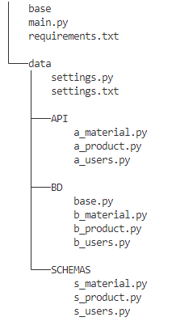

Рисунок 23.

Компоненты клиентской части также разбиты по папкам. В корневой папке app находится основной компонент AppComonent, внутри которого размещаются остальные. В папке components расположены компоненты страницы, в соответствии с рисунком 3, кроме компонента table, так как он из себя представляет не отдельное окно, а универсальную таблицу, которая используется в каждом компоненте, не являющимся модальным окном. В папке shared лежат сервисы, которые представляют собой логику, которая используется в нескольких компонентах или используется для передачи файлов между ними. Структура папок клиентской части приложения представлена на рисунке 24.

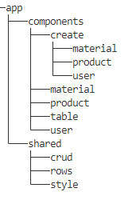

Рисунок 24.

# ЗАКЛЮЧЕНИЕ

В ходе выполнения дипломного проекта разработано программное обеспечение автоматизированной системы производственного отдела предприятия, были использованы языки Python и JavaScript с использованием веб фреймворков и системы управления базы данными SQLite. Программный продукт соответствует требования технического задания.

Произведено проектирование базы данных, с помощью даталогической моделей. Разработана структура программного обеспечения в виде настольного приложения, которая представлена в виде диаграммы компонентов, также разработан алгоритм работы системы.

Разработаны база данных, программное обеспечение и интерфейсы информационной системы, с помощью интегрированных сред разработки Microsoft Visual Code для клиентской части и PyCharm для серверной. Проведены тестирование и отладка информационной системы, ошибок на последних стадиях не обнаружено.

Таким образом, в дипломном проекте в полном объеме решены все поставленные задачи.

# СПИСОК ИСПОЛЬЗОВАННЫХ ИСТОЧНИКОВ

1. Богачев, Р. Е. Реализация серверной части веб систем с использованием фреймворка Fastapi / Р. Е. Богачев, Н. В. Зариковская // Актуальные научные исследования в современном мире. – 2021. – № 11-15(79). – С. 368-373.
2. Богачев, Р. Е. Возможности веб фреймворка FastAPI для реализация серверной части веб систем / Р. Е. Богачев, Н. В. Зариковская // Достижения науки и технологий-ДНиТ-2021 : сборник научных статей по материалам Всероссийской научной конференции, Красноярск, 10–11 декабря 2021 года. – Красноярск: Общественное учреждение "Красноярский краевой Дом науки и техники Российского союза научных и инженерных общественных объединений", 2021. – С. 289-293.
3. Власов, М. А. Fastapi - современный веб-фреймворк для разработки серверной части REST веб-приложений на языке Python / М. А. Власов // Наука, технологии, образование: актуальные вопросы, достижения и инновации : Сборник статей II Международной научно-практической конференции, Пенза, 27 июня 2022 года. – Пенза: Наука и Просвещение (ИП Гуляев Г.Ю.), 2022. – С. 34-37.
4. Урвачев, П. М. Fastapi. Современный высокопроизводительный микрофреймворк для Python. Достоинства и недостатки / П. М. Урвачев, А. А. Мугдусян // Интернаука. – 2022. – № 13-3(236). – С. 48-50.
5. Шубенкин, Д. А. Сравнительный анализ back-end разработки на Python / Д. А. Шубенкин, А. М. Уваров // Научный Лидер. – 2022. – № 28(73). – С. 11-13.
6. Ермолаев, М. Е. Обзор и тестирование производительности REST API, разработанных с использованием фреймворков на языке Python / М. Е. Ермолаев // Студенческий. – 2022. – № 42-1(212). – С. 47-50.
7. Богачев, Р. Е. Разработка модуля администратора серверной части веб-системы для терминалов / Р. Е. Богачев, С. А. Селезнев, Н. В. Зариковская // Электронные средства и системы управления. Материалы докладов Международной научно-практической конференции. – 2022. – № 1-2. – С. 249-252.
8. Березовский, М. С. Разработка веб-приложения с использованием фреймворка Angular / М. С. Березовский, М. И. Жадан // Новые математические методы и компьютерные технологии в проектировании, производстве и научных исследованиях : Материалы XXI Республиканской научной конференции студентов и аспирантов, Гомель, 19–21 марта 2018 года. – Гомель: Гомельский государственный университет им. Франциска Скорины, 2018. – С. 191-192.
9. Балакишиев, Д. Ю. Использование Java 8, Spring Boot и Angular 2+ для разработки веб-приложения «Справочник услуг» / Д. Ю. Балакишиев // Новые математические методы и компьютерные технологии в проектировании, производстве и научных исследованиях : Материалы XXIII Республиканской научной конференции студентов и аспирантов, Гомель, 23–25 марта 2020 года. – Гомель: Гомельский государственный университет им. Франциска Скорины, 2020. – С. 66.
10. Сулыз, А. В. Технология разработки одностраничного веб-приложения на платформе angular 8 / А. В. Сулыз, А. Н. Панфилов // Молодой исследователь Дона. – 2020. – № 2(23). – С. 69-72.
11. Абенко, И. В. Реализация страниц приложения в Angular / И. В. Абенко, А. Р. Андреева, И. А. Резванов // PRIORITY DIRECTIONS of scientific RESEARCH. Analysis, GOVERNANCE, PROSPECTS : Collection of articles based on the results of International scientific and practical conference, Novosibirsk, 19 января 2022 года – 19 2020 года. – Sterlitamak: Общество с ограниченной ответственностью "Агентство международных исследований", 2022. – С. 164-167.
12. Готская, И. Б. Анализ клиентских фреймворков для разработки веб-приложений / И. Б. Готская, А. Д. Васильченко // Инновации. Наука. Образование. – 2022. – № 50. – С. 2421-2430.
13. Гучинов, Б. А. Разработка клиентской части веб-систем / Б. А. Гучинов // Аллея науки. – 2021. – Т. 1, № 7(58). – С. 731-745.
14. Ряпалов, Д. Н. Хранение данных в CRM с помощью sqlite / Д. Н. Ряпалов, Д. А. Хорошун // Конкурс научно-исследовательских работ студентов Волгоградского государственного технического университета : Тезисы докладов, Волгоград, 25–29 апреля 2022 года / Редколлегия: С.В. Кузьмин (отв. ред.) [и др.]. – Волгоград: Волгоградский государственный технический университет, 2022. – С. 447-448.
15. Матюшин, Д. С. Генерация токена авторизации посредством библиотеки JWT / Д. С. Матюшин, А. В. Богорадникова // Актуальные вопросы в науке и практике : сборник статей по материалам XII международной научно-практической конференции, Самара, 12 ноября 2018 года. Том Часть 1(4). – Самара: Общество с ограниченной ответственностью Дендра, 2018. – С. 91-94.
16. Макаров, Д. А. Механизм авторизации с использованием технологии JWT / Д. А. Макаров // Теория и практика современной науки. – 2020. – № 1(55). – С. 474-476.
17. Абдурайимов, Л. Н. Аутентификация в REST-приложениях с использованием Spring Security и JWT / Л. Н. Абдурайимов // Информационно-компьютерные технологии в экономике, образовании и социальной сфере. – 2021. – № 4(34). – С. 5-13.
18. Лазицкас, Е. А. Базы данных и системы управления базами данных: учебное пособие / Е. А. Лазицкас, И. Н. Загумённикова, П. Г. Гилевский. — 2-е изд., стер. — Минск : РИПО, 2018. — 268 с.
19. Макаров Н. С. UML: поддержка проектирования и инструментальные среды / Н. С. Макаров – М.: Синергия, 2015. – 368
20. UML – Краткое руководство ¬ [Электронный ресурс]. – URL: https://coderlessons.com/tutorials/akademicheskii/uchit-uml/uml-kratkoe-rukovodstvo (дата обращения 06.05.2023).